Bài 4

1.

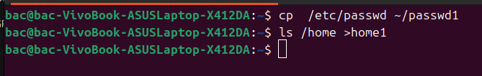2, 3.

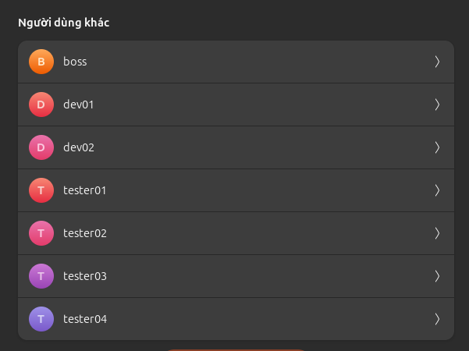

4.

5.

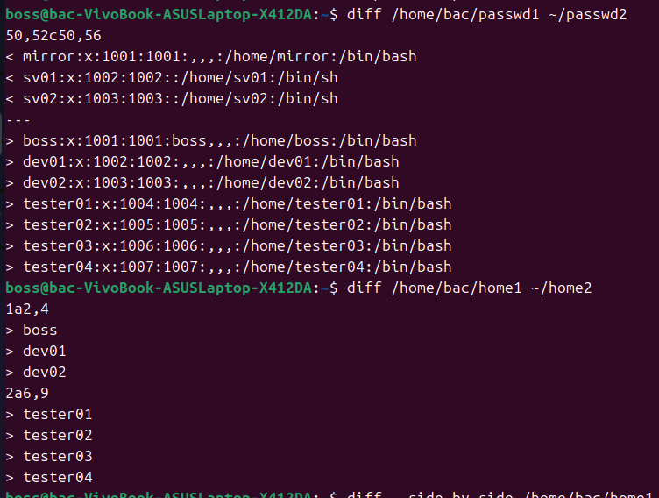

6, 7, 8, 9.

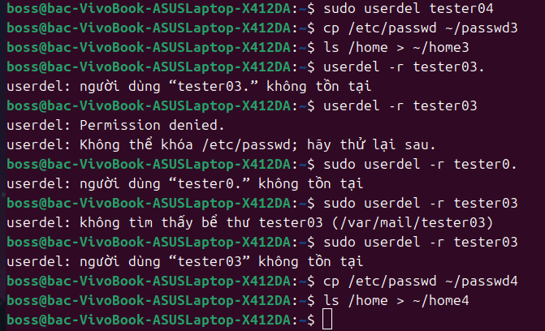

10.
Userdel : Xóa tài khoản người dùng nhưng không xóa thư mục home và các tệp liên quan đến người dùng trong hệ thống.
Tùy chọn -r: Xóa cả thư mục home và các file liên quan của người dùng.

11, 12, 13.

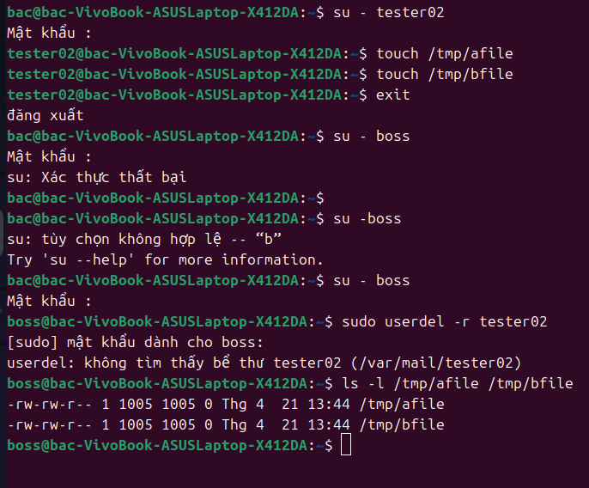

14, 15, 16, 17.

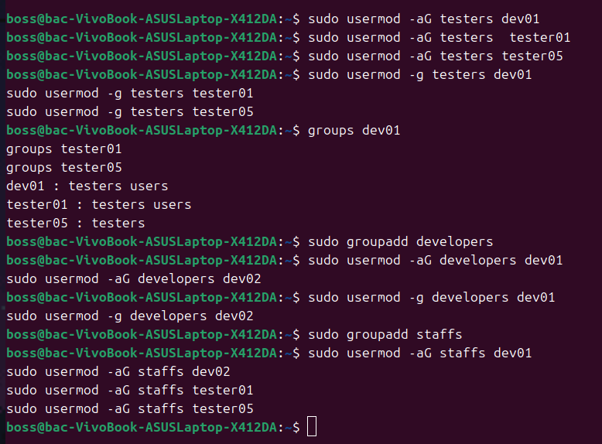18.
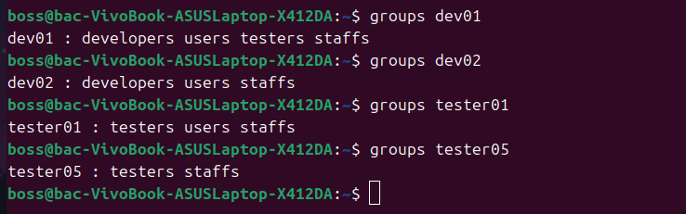

19.
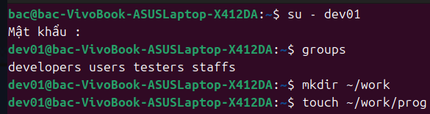

20.

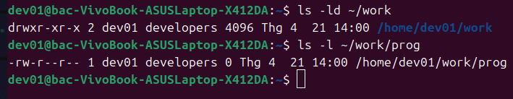21, 22.
Thư mục work:
Quyền: drwxr-xr-x
Tài khoản dev02, tester01 và tester05: Quyền r-x (đọc và thực thi).
File prog:
Quyền: -rw-r--r--
Tài khoản dev02, tester01 và tester05: Quyền r-- (chỉ đọc).

23, 24.
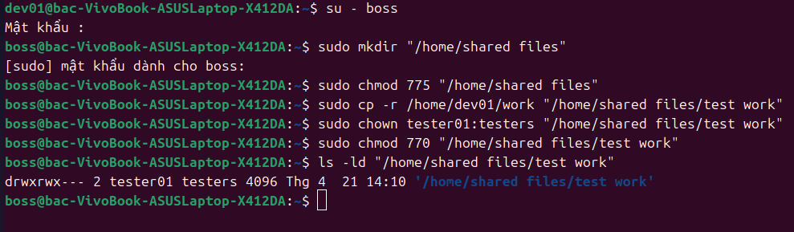

25.
Tài khoản dev01 có quyền đọc, ghi và thực thi với thư mục vì cũng thuộc nhóm testers
Có quyền đọc với file bên trong
boss@bac-VivoBook-ASUSLaptop-X412DA:~$ sudo ls -l "/home/shared files/test work/prog"
-rw-r--r-- 1 root root 0 Thg 4 21 14:10 '/home/shared files/test work/prog'
drwxrwx--- 2 tester01 testers 4096 Thg 4 21 14:00 /home/shared files/test work

